Stap 1: Log in

Ga naar www.toondoo.com en maak een account aan, log in.

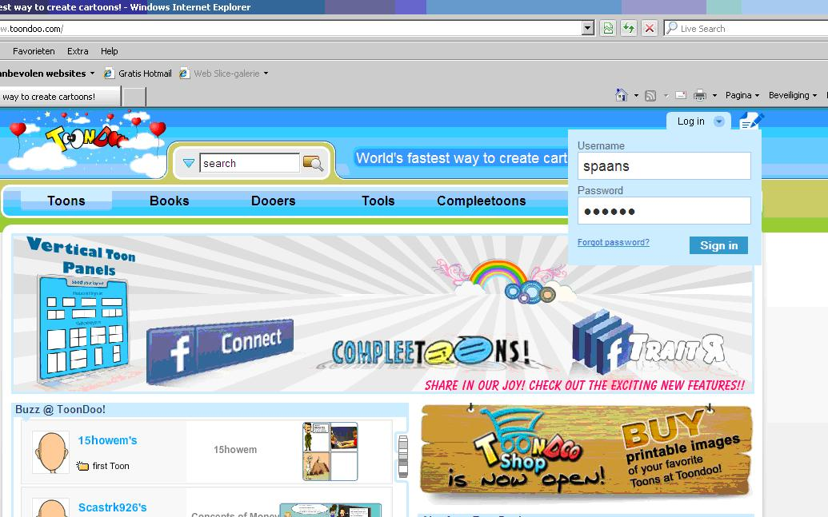

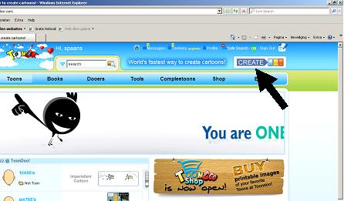
Stap 2: Klik op create om je cartoon te maken.

Stap 3: Kies een format dat bij jouw idee past.
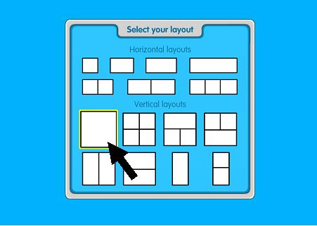

Stap 4: Start met het maken van je cartoon.

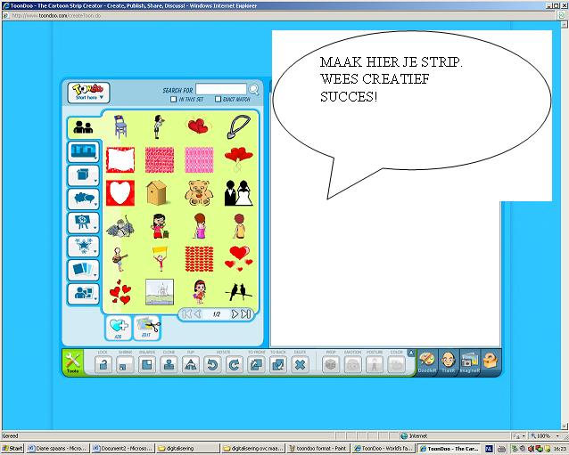
Tit

